Le graphisme : autour du cercle
Sur une feuille A4, dessiner un cercle et demander à votre enfant de poser des objets (boutons, bouchons, pâtes arrondies, bonbons…) sur le cercle.
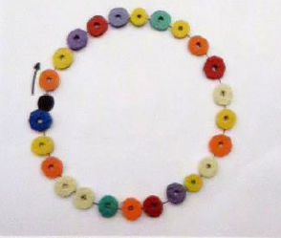

Activités manuelles pour développer le geste au niveau des doigts
Activité 1 :
Enfiler des pâtes (de différents diamètres) sur un fil de scoubidou, une cordelette, un lacet…
Activité 2 :
Faire des boules en pâte à modeler.

